Junkebox Art & Scrap

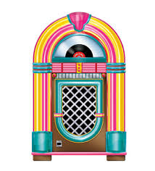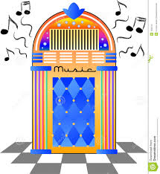

Objetivo do site: oferecer serviços e produtos de decoração relacionados a maternidade e o universo infantil

Público alvo: mães, pais, avós ou futuros

Informações: serão descritas em cada tópico

Menu de opções

- Quem somos

Nonomonononomomonoomon

- Serviços (Toddy, pensei em já criar todos os itens possíveis de trabalharmos, mas possivelmente os que estão em vermelho serão coisas posteriores. O que vc acha? Para todos eles podemos pensar em inserir fotos)

|  |  |  |  |
| --- | --- | --- | --- |
| Organização eventos | Decoração | Aniversários | Temas: (ver possibilidades) |
| Chá de bebê |  |
| Batizado |  |
| Bolo |  |  |
| Comidinhas | Salgados | Coxinha, bolinha de queijo, esfihas, croissant, kibe, assadinhos, hot dog, carne louca, sanduiche de metro |
| Doces | Cupcake |
| Brigadeiros especiais |
| Docinhos caseiros |
| Convites personalizados | Aniversários |  |
| Chá de bebê |  |
| Batizado |  |
| Lembrancinhas | Aniversários |  |
| Chá de bebê |  |
| Batizado |  |
| Brinquedos |  |  |

Organizamos o evento **para residências ou escolas**

- Produtos

|  |  |  |  |
| --- | --- | --- | --- |
| Maternidade | Porta maternidade |  | c/ ou sem foto |
| Kit higiene |  |  |
| Lembrancinhas | Bem nascidos, Potinhos, Cupcake, aromatizador de ambientes, pirulitos, toalhinhas |  |
| Decoração | Quadros | c/ ou sem foto |
| Pingentes |  |
| Camisetas divertidas | (Ver possibilidade) |  |  |

- Parceiros

|  |  |  |  |
| --- | --- | --- | --- |
| Fotografia | Alê Quintela |  |  |
| Aluguel de artigos para festas | Rental |  |  |

- Contato

- Meu carrinho (com possibilidade de pagamento)

Consultar para ideias

<http://2party.com.br/index.php>?

2party**eventosinfantis**.blogspot.com/‎